成果照片
台  中  市  立  至  善  國  民  中  學 | 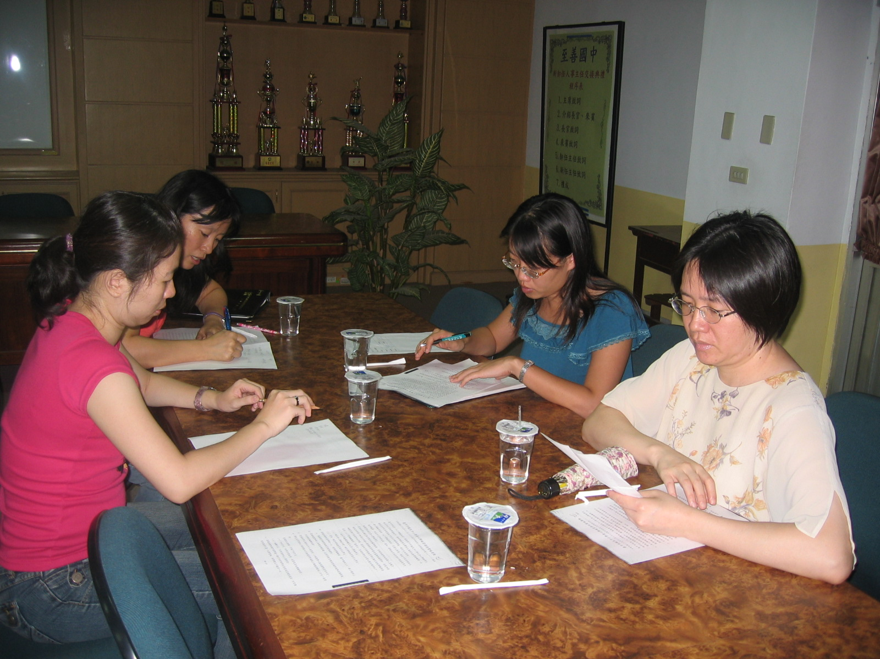
台  中  市  立  至  善  國  民  中  學 | 內容  說明 | 一年級多重障礙學生輔導會議 | 時間 | 96.8.14
台  中  市  立  至  善  國  民  中  學 | 內容  說明 | 一年級多重障礙學生輔導會議 | 地點 | 3樓會議室

台  中  市  立  至  善  國  民  中  學 | 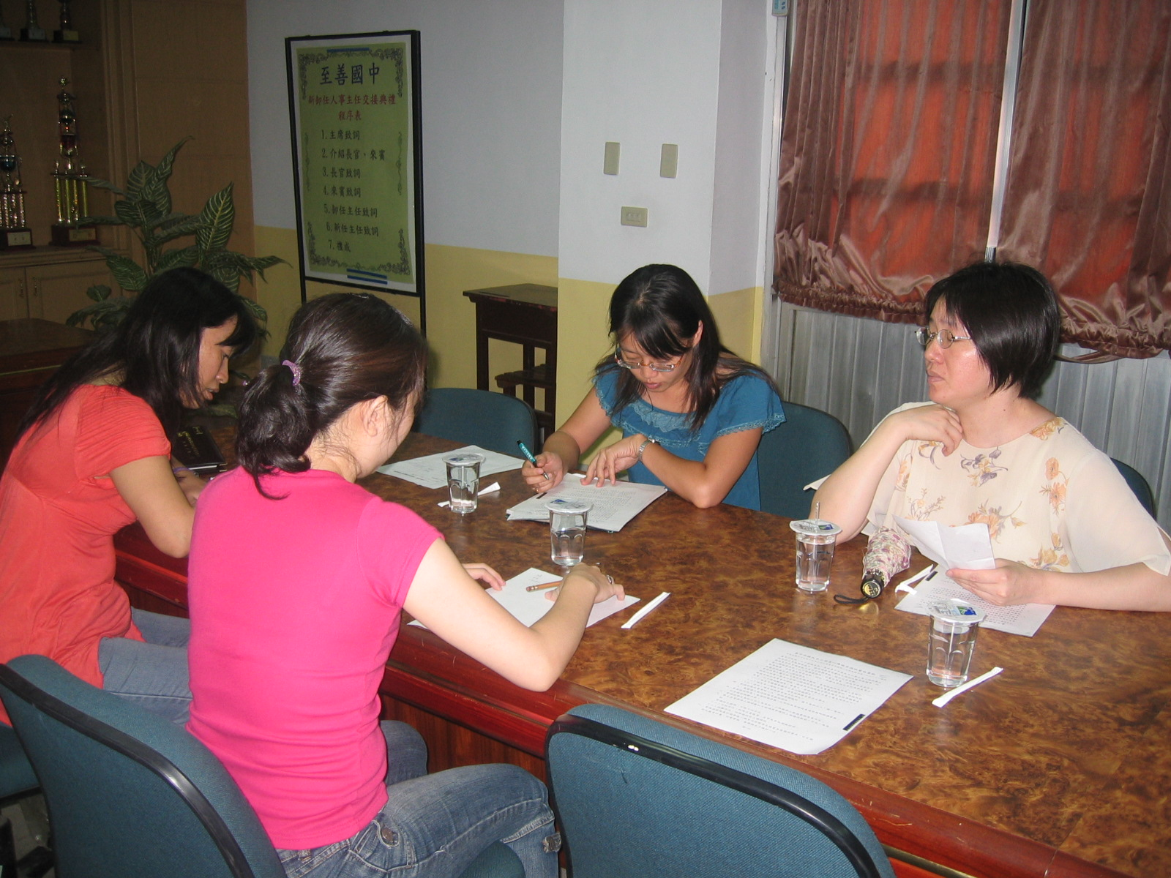
台  中  市  立  至  善  國  民  中  學 | 內容  說明 | 一年級多重障礙學生輔導會議 | 時間 | 96.8.14
台  中  市  立  至  善  國  民  中  學 | 內容  說明 | 一年級多重障礙學生輔導會議 | 地點 | 3樓會議室

